服务认证审查计划书
1.受审查方基本信息
1.1受审查方名称： 山东忆童年教学设备有限公司
1.2项目编号：0036-2021-SA
1.3工商注册地址：山东省菏泽市鄄城县彭楼镇彭楼工业园88号
1.4审查地址：山东省菏泽市鄄城县彭楼镇彭楼工业园88号
1.5联系人/职务：崔金山 联系方式：15764097666
1.6服务覆盖的员工总数： 10
1.7与总部不在同一地址的多场所情况： 无
2.审查策划
2.1认证领域和认证标准：
服务认证（依据GB/T27922-2011）
□其他：
2.2审查类型：
□初次认证审查 ☑监督审查2 □再认证审查 □其他
2.3审查目的：
通过对受审查方涉及认证范围内的服务及管理现状，对照认证标准进行量化评价和判定，从而决定能否推荐 □初次认证注册 ☑保持认证资格 □再认证注册
2.4审查准则：
1）2.1中的认证标准
2）受审查方服务系统相关文件
3）适用的国家、行业及地方有关的法律法规及标准
2.5审核范围：
教学设备、教学用品、音体美卫器材、课桌椅、餐桌、床、窗帘、玩具、校园智能化设备、多媒体教学设备、健身器材、办公家县、厨房设备、环卫器材、实验室设备、探究仪器、科学探究数字化实验室设备、职业学校实训设备、空气净化器、心理咨询师设备、照明器材、校园广播系统、LED显示屏、电脑、仪器仪表的售后服务（销售配送、安装、维修、退换），服装、保洁用品、床上用品、塑料制品的售后服务（销售配送、退换）（五星级）.
2.6审查人日数： 1.0
2.7审查时间安排： 2022年12月22日 上午至2022年12月22日 下午 (共1.0天)
2.8审核方式：■现场审核 □远程审核 □现场结合远程审核
2.9审核组成员：
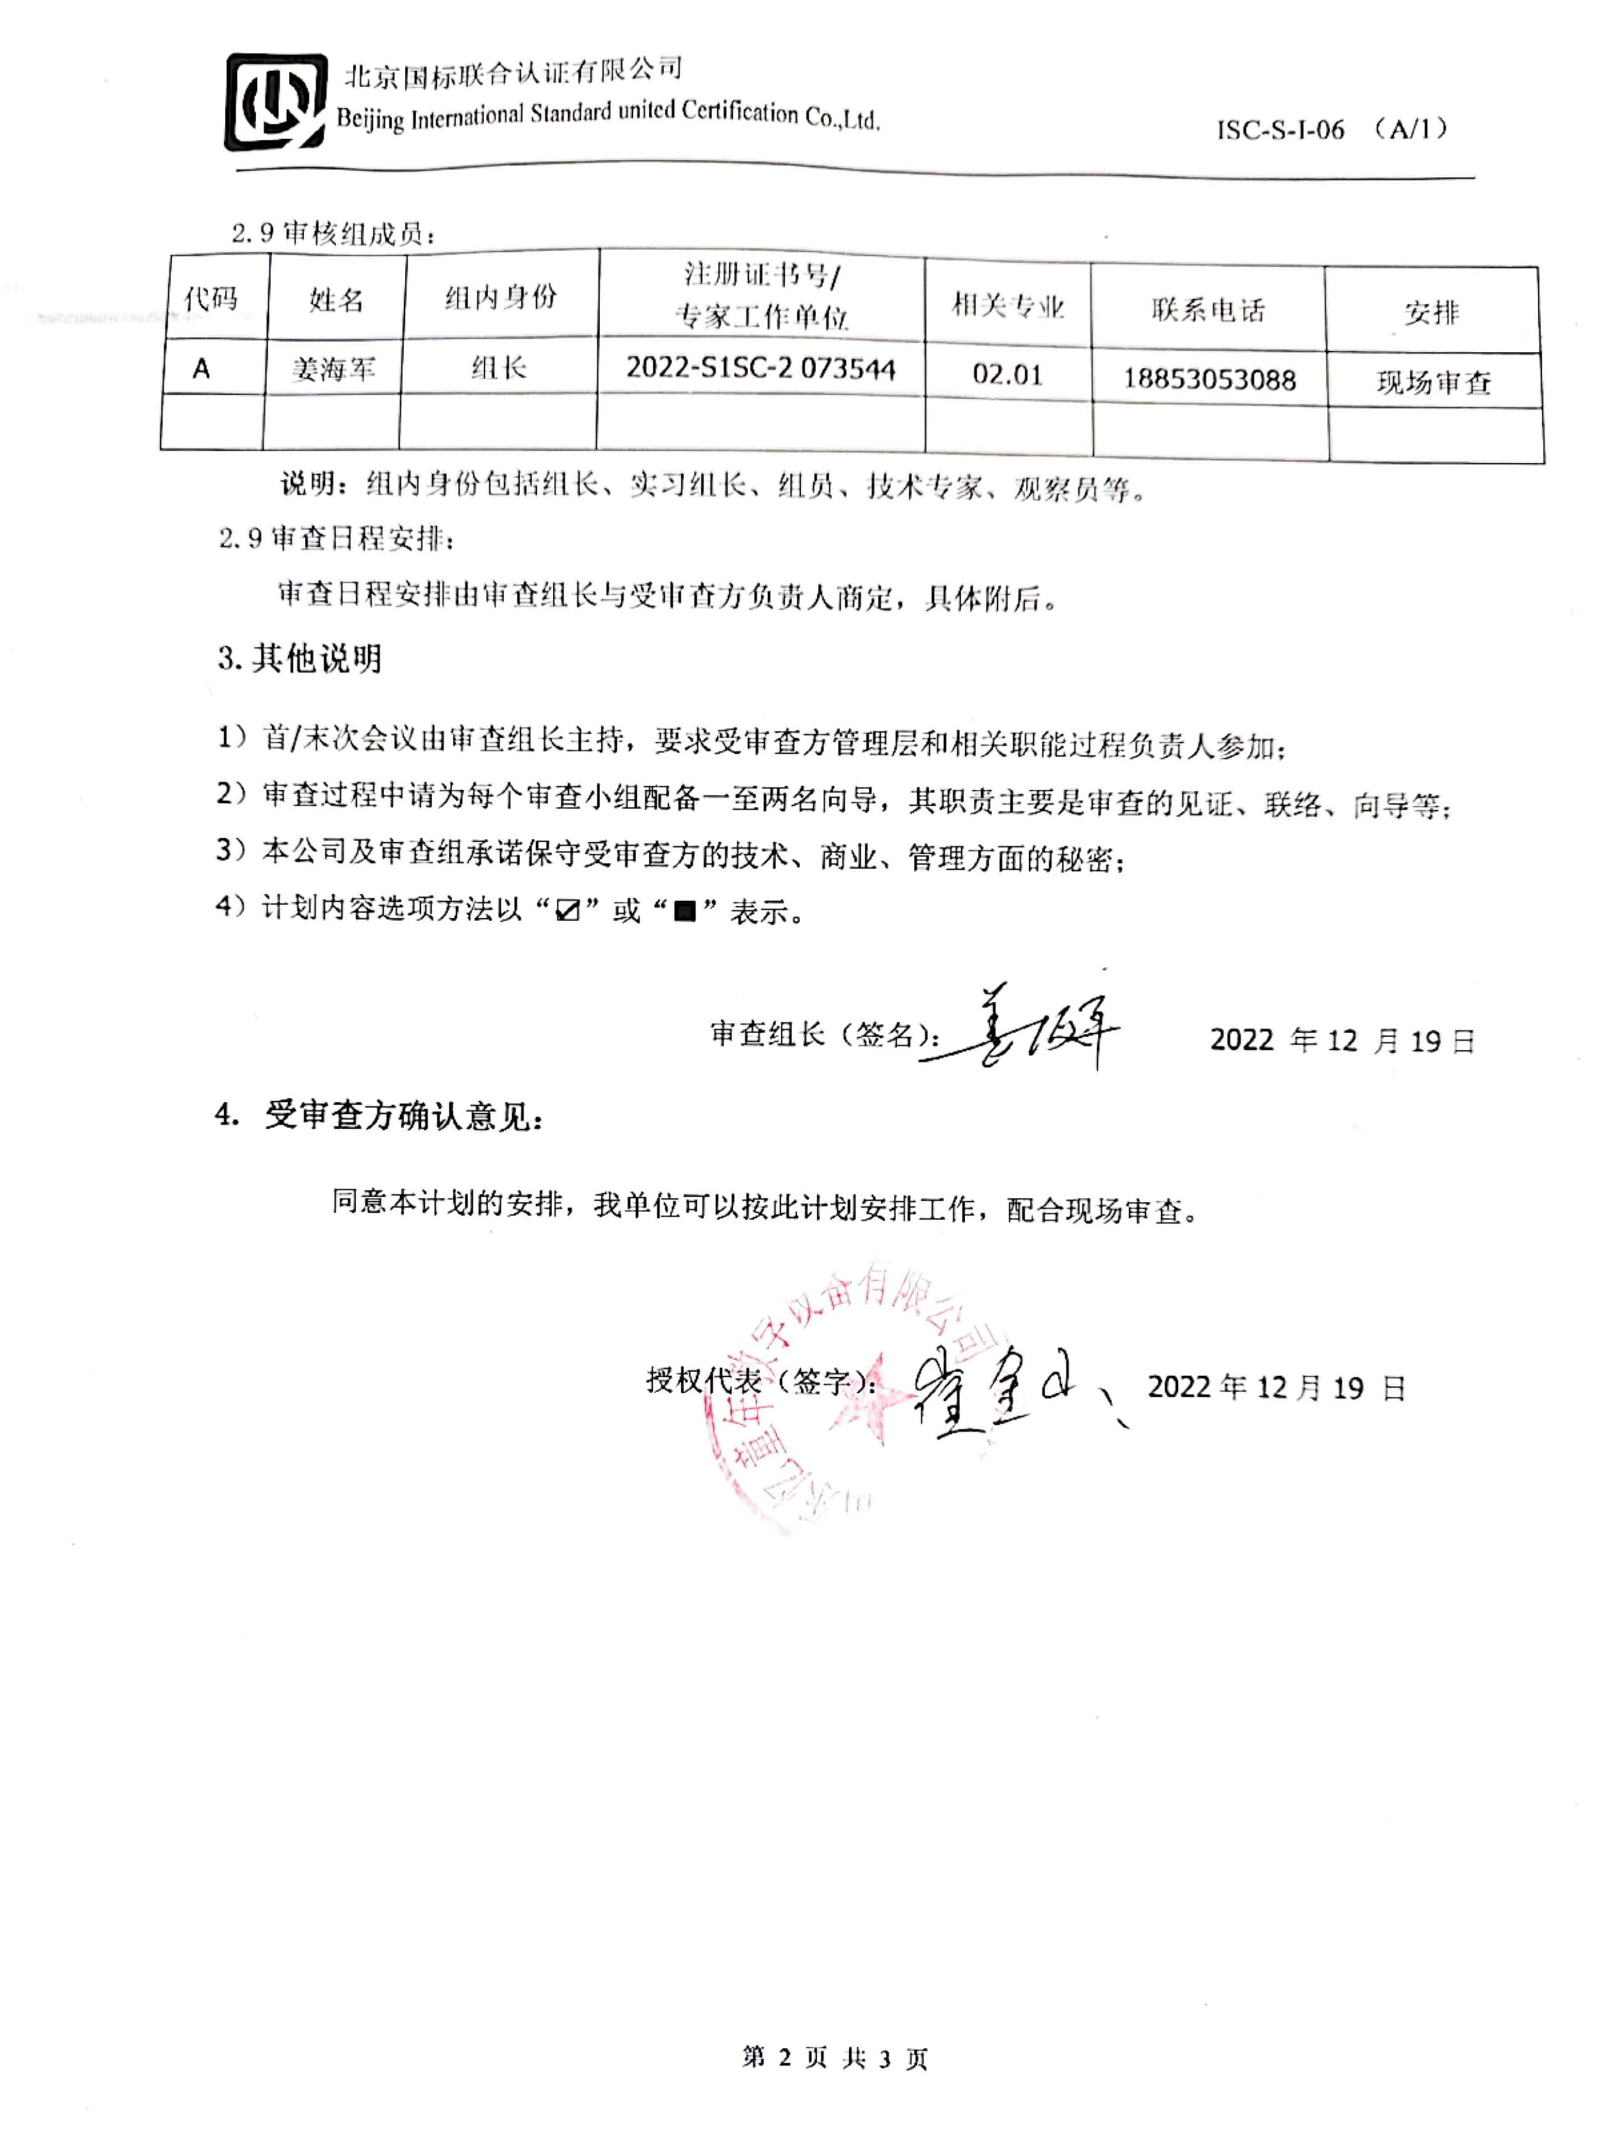  代码 | 姓名 | 组内身份 | 注册证书号/  专家工作单位 | 相关专业 | 联系电话 | 安排
A | 姜海军 | 组长 | 2022-S1SC-2 073544 | 02.01 | 18853053088 | 现场审查
说明：组内身份包括组长、实习组长、组员、技术专家、观察员等。
2.9审查日程安排：
审查日程安排由审查组长与受审查方负责人商定，具体附后。
3.其他说明
1）首/末次会议由审查组长主持，要求受审查方管理层和相关职能过程负责人参加；
2）审查过程中请为每个审查小组配备一至两名向导，其职责主要是审查的见证、联络、向导等；
3）本公司及审查组承诺保守受审查方的技术、商业、管理方面的秘密；
4）计划内容选项方法以“☑”或“■”表示。

审查组长（签名）： 2022 年12 月19日
4. 受审查方确认意见：
同意本计划的安排，我单位可以按此计划安排工作，配合现场审查。

授权代表（签字）： 2022年12月19 日

审 查 日 程 安 排
日期 | 时间 | 审查内容 | 审查人员
2022年12月22日 | 8：30-9：00 | 首次会议（管理层和相关部门主责人员） | A
2022年12月22日 | 9：00-11：00 | 管理层：5.1.1组织架构、5.1.2人员配置、5.1.3资源配置售后部：5.2.1.2附属文档、5.2.1.3明示信息、5.2.1.4安全提示、5.2.1.5缺陷信息公开、5.2.4.2合规性、5.2.5.1质量合规、5.2.5.2保修期合规、5.3.2.2反馈、解决 | A
2022年12月22日 | 11：00-12：00 | 办公室： 5.3.1.1反馈渠道、5.3.1.2网站、5.3.1.3管理系统、5.3.1.4满意度调查、5.3.2.1--5.3.2.3投诉处理 | A
2022年12月22日 | 12:00-13:00 | 午休 | A
2022年12月22日 | 13：00-15:00 | 办公室： 5.1.5监督、5.1.6改进、5.2.5.3退换 供销部： 5.1.4规范要求、5.1.7服务文化、5.2.3.2按时送达、5.2.4.1登记和接待、5.2.4.3个人形象、5.2.4.6代用品、5.3.1.5回馈服务 | A
2022年12月22日 | 15：00-16：30 | 供销部：5.2.1.1商品包装、5.2.2技术支持、5.2.3.1配送包装、5.2.3.2按时送达、5.2.4.4设施维护、、5.2.4.5配件质量、供应、5.3.1.5回馈服务、5.3.2.2反馈、解决 | A
2022年12月22日 | 16：30-17：00 | 补充审查及与受审查方沟通（管理层、关键部门负责人） | A
2022年12月22日 | 17：00-17：30 | 末次会议（管理层和相关部门主责人员） | A

注：审查组将根据现场实际情况，必要时调整上述计划。

